МИНИСТЕРСТВО ПРОСВЕЩЕНИЯ РОССИЙСКОЙ ФЕДЕРАЦИИ

Министерство образования Воронежской области

Отдел образования, молодежной политики, спорта и туризма администрации Каменского муниципального района Воронежской области

‌МБОУ «Каменская средняя общеобразовательная школа № 2»

Методическая разработка по географии

внеурочных занятий по учебному курсу

по выбору «Живая карта» 8 класс

Автор:

учитель географии

Роговая Валентина Александровна

Каменка 2025

Оглавление

1. Аннотация ………………………………………………………………………3
2. Пояснительная записка ………………………………………………………...3
3. Основная часть …………………………………………………………………4
4. Заключение…………………………………………………………………….18
5. Информационные источники…………………………………………………19
6. Приложения……………………………………………………………………20

АННОТАЦИЯ

Методическая разработка учебных занятий «Живая карта» в 8 классе содержит алгоритм проведения практических работ с интерактивными картами. Методический продукт может быть полезен педагогическим работникам общеобразовательных школ.

ВВЕДЕНИЕ

Системно-деятельностный подход в обучении является ведущим в современной российской школе. Он предполагает формирование у обучающихся самостоятельных исследовательских навыков, раскрывает алгоритмы сбора и анализа информации, дает возможность практического применения полученных навыков.

В данной методической разработке представлены алгоритмы практических занятий по учебному предмету «География» внеурочного курса по выбору «Живая карта» 8 класс. Курс рассчитан на 8 часов.

В конце каждого занятия ученики представляют конкретный продукт своего исследования - мини-проект.

Учебно-практические задания курса разработаны с целью достижения качественно новых результатов преподавания дисциплин в условиях реализации ФГОС ООО.

**Цели и задачи изучения учебного курса:**

1) формирование навыков работы с геоинформационными системами;

2) развитие познавательных интересов, интеллектуальных и творческих способностей в процессе наблюдений за состоянием окружающей среды, решения географических задач, проблем повседневной жизни с использованием географических знаний, самостоятельного приобретения новых знаний;

3) воспитание экологической культуры, соответствующей современному уровню геоэкологического мышления на основе освоения знаний об основных географических особенностях природы своей местности, о способах сохранения окружающей среды;

4) формирование способности поиска и применения различных источников географической информации, в том числе ресурсов интернета, для описания, характеристики, объяснения и оценки разнообразных географических явлений и процессов, жизненных ситуаций;

5) формирование комплекса практико-ориентированных географических знаний и умений, необходимых для развития навыков их использования при решении проблем различной сложности в повседневной жизни на основе краеведческого материала;

6) формирование географических знаний и умений, необходимых для продолжения образования по направлениям подготовки (специальностям).

**ОСНОВНАЯ ЧАСТЬ**

**Тематическое планирование учебного курса**

|  |  |  |
| --- | --- | --- |
| № | Тема | кол-во часов |
| 1 | Влияние рельефа на водную эрозию почв | 1 |
| 2 | Оползневые процессы на территории Воронежской области | 1 |
| 3 | Обмеление рек Воронежской области | 1 |
| 4 | Циклоны, ураганы в океане | 1 |
| 5 | Влияние рельефа на движение воздушных потоков | 1 |
| 6 | Движение атмосферных фронтов | 1 |
| 7 | Изменение ледникового покрова островов Северного Ледовитого океана России | 1 |
| 8 | Создание карты лесовосстановления в регионах России | 1 |
|  | **Итого** | **8** |

**Занятие №1**

**Тема: Влияние рельефа на водную эрозию почв.**

**Цель:** определение зависимости крутизны склонов и водной эрозии почв.

**Задачи**:

* выявить участки сельскохозяйственных полей, находящихся на склонах балок, имеющие большие превышения высот;
* определить превышение и расстояние по противолежащим сторонам сельскохозяйственного поля;
* определить крутизну склона;
* определить категорию почв по таблице«Земли, непригодные для обработки и сельскохозяйственного использования»;
* анализ полученной информации, выводы.

**Средства обучения**: персональный компьютер, программа Google Планета Земля, онлайн калькулятор уклонов, инженерный.

**Ход работы:**

1.Теоретическая часть.

Основные вопросы для обсуждения:

1. Как сильнопересеченный овражно-балочный рельеф влияет на процессы нарушения почвенного покрова? Где сильнее всего проявляется водная эрозия?
2. В какое время года водная эрозия многократно усиливается? Почему?
3. Какой ущерб наносит водная эрозия экономике нашего района, области?
4. Какие меры борьбы с водной эрозией вы знаете?

2. Практическая часть.

1. Выбор участка для исследования. Определение географического положения участка (сельскохозяйственное поле):
2. Ориентация участка.
3. Определение крайних точек поля.
4. Определение абсолютной высоты крайних точек поля.

Определение параметров участка: длины, ширины поля по крайним точкам.

Определение по формуле теоремы Пифагора (a² + b² = c², где a, b — катеты, с — гипотенуза) расстояний по крайним точкам вниз по склону.

Определение крутизны склонов:

* Определение длины поля по краям.
* Определение ПРЕВЫШЕНИЯ (падения) = высота истока – высока устья, то есть по линии уклона определяем на сколько метров высота крайних точек отличается.
* Используя, онлайн калькулятор определить угол уклона (подставить длину поля и ПРЕВЫШЕНИЕ (падение).

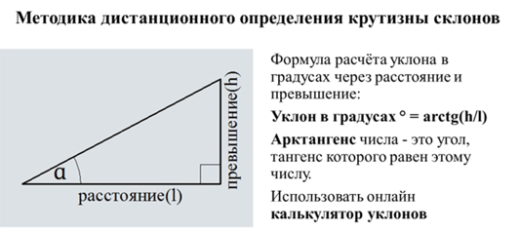

1. Определить по Таблице «Земли, пригодные для интенсивного использования в земледелии» (Бонитировочная (оценочная) шкала почв СССР, разработанная С.С. Соболевым) (приложение1) к какой категории по степени пригодности земель относится участок.
2. Вывод должен содержать причинно-следственные связи влияния рельефа на водную эрозию почв и их сельскохозяйственную ценность.

**Пример исследования**

Работа в программе https://www.google.earth/

1. Выбор участка для исследования (на территории Воронежской области, Каменского района). Определение географического положения участка (сельскохозяйственного поля)

**Исследуемый участок** – сельскохозяйственное поле.

Географическое положение участка:

1) Сельскохозяйственное поле имеет ориентацию с северо-запада на юго-восток.

2) Координаты крайних точек и их абсолютная высота:

СЗ (северо-западная) точка: 50034/21//сш и 39013/57//вд, h1 = 220 м

ЮЗ (юго-западная) точка: 50034/58//сш и 39013/42//вд, h2 = 226 м

СВ (северо-восточная) точка: 50035/06//сш и 39015/07//вд, h3 =178 м

ЮВ (юго-восточная) точка: 50034/42//сш и 39014/55//вд, h4 = 178 м

1. Определение параметров участка:

А) расстояние С1 между точками СЗ и СВ - 1465 м;

Б) расстояние С2 между точками ЮЗ и ЮВ – 1535 м;

В) ширина между точками СЗ и ЮЗ – 768 м, СВ и ЮВ – 826 м.

1. Определение превышения склона:

А) превышение по северному склону hс = h1 – h4 = 220 – 178 = 42 м

Б) превышение по южному склону hю = h2 – h3= 226 – 178 = 50 м

1. Определение расстояния L по теореме Пифагора: С2 = L2+ h2, L2= С2 - h2

L1 = √14652- 422= 1464 м

L2 = √15352- 502= 1534 м

1. Определение крутизны склонов.

**Методика дистанционного определения крутизны склонов**

|  |  |
| --- | --- |
|  | Мы определили расстояние: L1 =1464 и L2 =1534 м.  ***Использовать онлайн калькулятор уклонов:***  Расстояние L1 = 1464 м. Превышение hс = 42 м. Уклон **α** = 1,60  Расстояние L2– 1534 м. Превышение hю = 50  Уклон **α** = 1,860 |

1. Определить по Таблице «Земли, пригодные для интенсивного использования в земледелии» (Бонитировочная (оценочная) шкала почв СССР, разработанная С.С. Соболевым) (приложение1) к какой категории по степени пригодности земель относится участок.

Учитывая полученные нами данные, исследуемый участок относится к 2 категории почв.

Вывод: в следствие небольшого уклона на исследуемом сельскохозяйственном поле почвы слабосмытые, пригодные для интенсивного использования в земледелии.

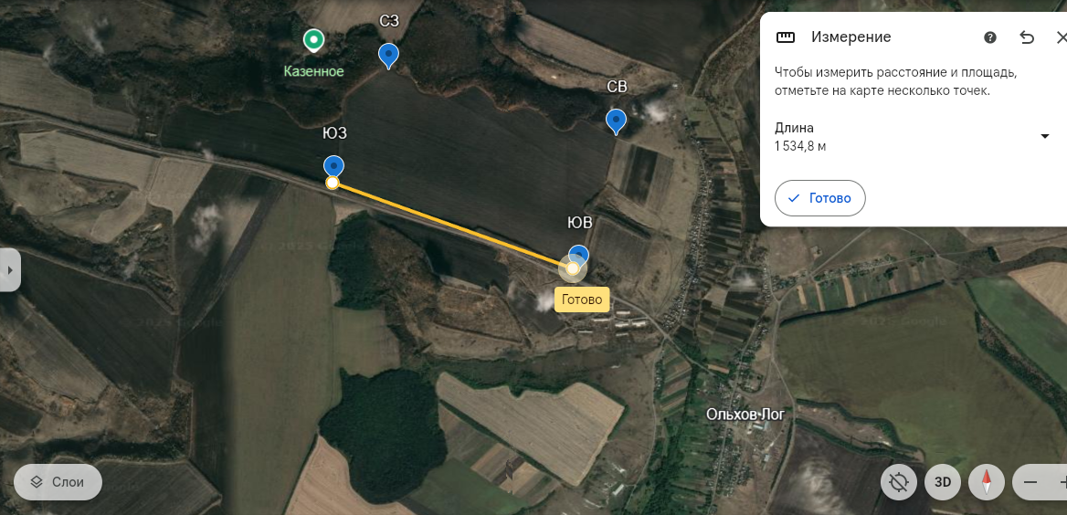

**Занятие №2**

**Тема: Оползневые процессы на территории Воронежской области.**

**Цель:** определить районы оползней в Воронежской области.

**Задачи:**

* Определить район оползневых процессов. Координаты.
* Определить параметры оползня.
* Определить высоту над уровнем моря, уклон, направление уклона.
* Определить причину образования оползня.
* Последствие развития оползневых процессов.
* Разработать рекомендации по остановке данного процесса.

**Средства обучения**: персональный компьютер, программа Google Планета Земля, онлайн калькулятор уклонов, квадратных корней.

**Ход работы:**

1.Теоретическая часть.

Основные вопросы для обсуждения:

* Причины возникновения оползневых процессов?
* Районы России, где чаще всего встречаются оползни?
* Механизм сползания грунта?
* Как остановить оползень?
* Как обнаружить следы старых оползневых процессов?

2. Практическая часть.

1. Выбор и анализ участка с выраженными оползневыми процессами.
2. Определение географического положения участка и оползневого тела.
3. Определение формы и параметров оползня.
4. Определение абсолютной высоты места оползня и уклона.
5. Определение продвижения оползня или остановки его.
6. Вывод о влиянии особенностей неотектонических процессов, рельефа, механического состава горных пород и климата на оползневые процессы.

**Пример исследования**

Работа в программе <https://www.google.ru/intl/ru/earth/>

Выбор участка для исследования (на территории Воронежской области, Каменского района).

1.Определение географического положения участка.

**Исследуемый участок** расположен к северо-востоку от пгт Каменка Воронежской области.

Географическое положение участка:

1) Участок имеет уклон с юго-востока на северо-запад.

2) Координаты крайних точек и их абсолютная высота:

* 1 точка: 50043/37//сш и 39028/16//вд, h1 = 173 м
* 2 точка: 50043/32//сш и 39028/23//вд, h2 = 201 м
* 3 точка: 50043/31//сш и 39028/22//вд, h3 = 203 м
* 4 точка: 50043/30//сш и 39028/19//вд, h2 = 202 м

2.Определение параметров участка:

А) расстояние С1 между точками 1 и 2 -197 м;

Б) расстояние С2 между точками 1 и 3 – 222 м;

В) расстояние С3 между точками 1 и 4 – 220 м.

3.Определение среднего превышения склона hср:

превышение по склону hср = ((h2 +h3 +h4) :3- h1 = (201 + 203 +202) : 3 - 173 = 29 м.

Среднее расстояние вниз по склону между точками: (197+222+220) : 3 = 212 м

Расстояние по формуле теоремы Пифагора (a² + b² = c², где a, b — катеты, с — гипотенуза) расстояний по крайним точкам вниз по склону.

Определение расстояния L по теореме Пифагора: L1 = √2122- 292= 210 м

Определение уклона, используя калькулятор уклонов:

***Использовать онлайн калькулятор уклонов:***

Расстояние L = 210 м. Превышение hс = 29 м. Уклон **α** = 7,860

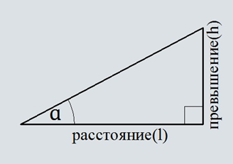

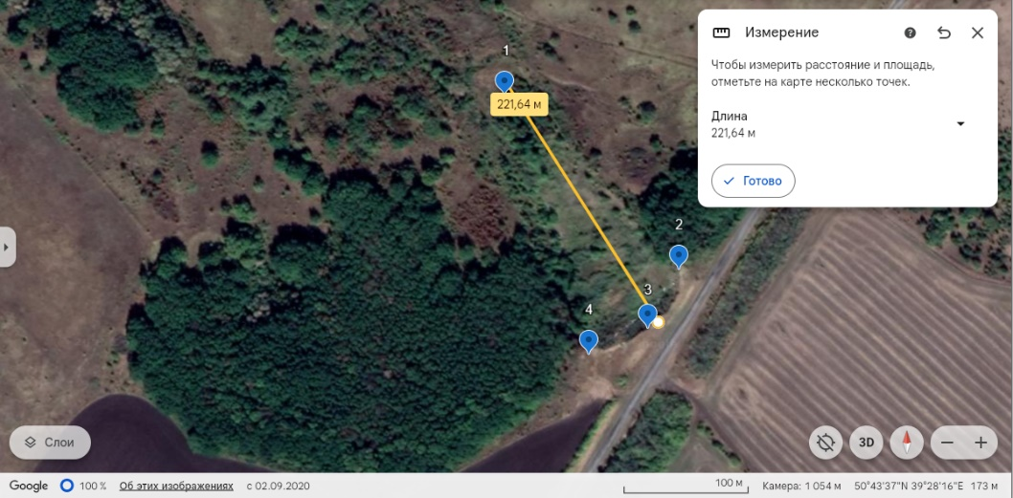

**Занятие №3**

**Тема: Обмеление рек Воронежской области.**

**Цель**: определение причин обмеления рек области.

**Задачи:**

* Определить уклон рек на территории Воронежской области.
* Определить ширину реки.
* Рассчитать примерную площадь поперечного сечения.
* Рассчитать примерную величину годового стока исследуемой реки.
* Разработать рекомендации по восстановлению стока реки и преодоление ее обмеления.

**Средства обучения**: персональный компьютер, программа Google Планета Земля, онлайн калькулятор уклонов.

**Ход работы:**

1.Определить уклон участка реки длинной 1 км = h1 – h2

Уклон по абсолютной высоте условных точек, находящихся друг от друга 1000 м.

2. Площадь поперечного сечения исследуемой реки по формуле: сечения реки: S = π * r² / 2, где r - радиус окружности русла реки. Условный радиус русла реки = ½ ширины русла.

3. Направление течения.

4. Скорость течения рек (Приложение 2).

5. Сток реки за час, сутки, год. Вычисление сделать по формуле: Сток реки Q = F × V× время, где F – площадь поперечного сечения русла, V – скорость течения реки.

6. Источники питания реки.

7. Характер растительности на побережье.

8. Наличие хозяйственных построек, сведение лесов, наличие свалок.

Вывод: обмеление рек связано с климатическими изменениями и деятельностью человека.

**Занятие №4**

**Тема:** **Циклоны, ураганы в океане***.*

**Цель:** определение зависимости силы ветра и высоты волны в океане.

**Задачи:**

* Определить температуру воздуха и атмосферное давление в центре циклона и на его окраинах.
* Определить направление вращения циклона.
* Определить скорость и направление перемещения циклона или урагана.
* Определить примерную высоту волн в океане по скорости ветра.
* Определить территории, которым угрожает опасность штормовых волн.

**Средства обучения**: персональный компьютер, <https://earth.nullschool.net/>, <https://www.windy.com/ru/-Система-слежения-за-ураганами/>. Онлайн калькулятор: Волны и ветер. Статистическое прогнозирование высоты волны в зависимости от силы ветра.

**Ход работы**

1. Подготовительный этап:

* Понятие о циклоне и урагане?
* Причины формирование крупных атмосферных вихрей?
* Влияние на изменение погоды? Осадки?
* Влияние погодных условий на навигацию?

2. Практическая часть

Ученики работают в подгруппах.

1. Каждая группа анализирует свой океан по плану:

* распределение температуры воздуха и атмосферного давления по широте;
* определение участков сильных ветров;
* определение параметров циклона, урагана;
* определение направление вращения атмосферного вихря;
* скорости ветра, атмосферных вихрей, направление их смещения.

1. Используя справочный материал определить высоту волны по скорости ветра (Приложение 3). Можно при помощи онлайн калькулятора самостоятельно рассчитать высоту волны по скорости ветра (онлайн калькулятор: Ветер и волны. Прогнозирование высоты волны в зависимости от силы ветра - <https://planetcalc.ru/4442/?ysclid=m9hfxkhnbw152900321>)
2. Отчет групп, обмен информацией, систематизация данных.
3. Выводы:

* неравномерный нагрев поверхности океана ведет к неоднородности атмосферного давления;
* зарождение циклонов в океане – центры пониженного атмосферного давления;
* тропические циклоны и ураганы формируются в 10-300 широтах;
* высота волн зависит от скорости ветра (Приложение 3).

**Занятие №5**

**Тема: Влияние рельефа на движение воздушных потоков.**

**Цель:** определение зависимости скорости и направления движения воздушных потоков от форм рельефа.

**Задачи:**

* Определить силу и направление ветра, исследуемого участка.
* Определить характер движения теплого и холодного потоков воздуха.
* Сопоставить конфигурацию движения воздушных потоков и форм рельефа.

**Средства обучения**: персональный компьютер, <https://earth.nullschool.net/>, <https://earth.google.com/>, https://www.windy.com/

**Ход работы**

1. Подготовительный этап:

* Температура воздуха. Восходящие и нисходящие токи воздуха.
* Движение теплого воздуха и возвышенные формы рельефа.
* Влияние форм рельефа на движение холодного воздуха.
* Формирование смога в межгорных долинах.

2. Практическая часть

Ученики работают в подгруппах.

1. Каждая группа анализирует свой участок по плану:

* определение исследуемого участка (например: горы Кавказ, Урал, Среднерусская возвышенность, др.);
* распределение температуры воздуха и атмосферного давления по широте;
* определение скорости и направления ветра;
* скольжение воздушных потоков вдоль горных систем, возвышенностей: скорость, направление ветра;
* движение воздуха в межгорных котловинах.

1. Отчет групп, обмен информацией, систематизация данных.
2. Выводы:

* восходящие токи воздуха – теплый воздух способны переваливать через возвышенности при этом несколько снижается температура воздуха, скорость движения воздушного потока;
* нисходящие токи воздуха – холодный воздух обтекает препятствие в виде возвышенных форм рельефа;
* горы являются препятствием как для теплых, так и для холодных воздушных потоков;
* воздух застаивается в межгорных котловинах, нисходящие токи воздуха способны прижимать к поверхности вредные выбросы, тем самым участвовать в формировании смога.

**Занятие №6**

**Тема: Движение атмосферных фронтов.**

**Цель:** выявление закономерностейформирования и движения атмосферных фронтов.

**Задачи:**

* Определить изменение температур и атмосферного давления с севера на юг и с запада на восток на исследуемой территории.
* Определить особенности движения воздушных потоков, формирования зон столкновения воздушных потоков.
* Определить направление и скорость смещения атмосферного фронта.
* Сделать прогноз погоды для территорий через который проходит атмосферный фронт.

**Средства обучения**: персональный компьютер, <https://www.meteoservice.ru/weather/maps/sputnik>.

**Ход работы**

1. Подготовительный этап:

* Понятие об атмосферных фронтах, их классификация.
* Причины формирование атмосферных фронтов?
* Влияние на изменение погоды?

2. Практическая часть

Ученики работают в подгруппах.

1. Каждая группа анализирует свою территорию по плану (например: Восточно-Европейская, Западно-Сибирская равнины):

* изменения температуры воздуха и атмосферного давления с севера на юг и с запада на восток;
* движение воздушных потоков;
* определение районов столкновения воздушных потоков;
* определение направление и скорости смещения атмосферного фронта;
* прогноз погоды по линии движения атмосферного фронта.

1. Отчет групп, обмен информацией, систематизация данных.

3) Выводы: атмосферный фронт формируется на стыке двух различных воздушных масс, приносит осадки.

**Занятие №7**

**Тема: Изменение ледникового покрова островов Северного Ледовитого океана России.**

**Цель:** сопоставление площади ледникового покрова островов Северного Ледовитого океана.

**Задачи:**

* Найти в справочных материалах площадь ледникового покрова островов Северного Ледовитого океана.
* Определить при помощи метода дистанционного зондирования площадь ледников островов Северного Ледовитого океана.

**Средства обучения**: персональный компьютер, <https://earth.google.com/>, каталог Ледники России (https://www.glacru.ru/)

**Ход работы**

1. Подготовительный этап:

* Покровное оледенение. Причины образования
* Современные климатические изменения – глобальное потопление.
* Сокращение площади ледников.

2. Практическая часть

* Определение объекта исследования (выбор острова Северного Ледовитого океана для проведения собственного исследования).
* Работа со справочным материалом (определение площади ледникового покрова исследуемого острова).
* Работа в программе Планета Земля, определение площади ледника, исследуемого острова.
* Сопоставление полученных результатов.
* Выводы.

**Задание №8**

**Тема: Создание карты лесовосстановления в регионах России**.

Цель: формирование навыков создание собственных карт.

Средства обучения: ПК, сайт <https://mapchart.net/russia.html>, <https://forestcomplex.ru/rf-protection/kachyestvo-rabot-po-sohranyeneeyu-lyesov/>

1.Теоретический этап: знакомство со Стратегией развития лесного комплекса в России до 2030 года.

2. Практическая часть:

1) определить регионы страны, где наиболее эффективно идет процесс лесовосстановления (приложение 4);

2) создание своей карты.

Процесс рисования карты состоит из этапов:

1. Определяем цвета для обозначения уровня лесовосстановления.
2. Раскрашиваем нужным цветом определенный регион.
3. Делаем легенду карты.
4. Скачиваем карту с сайта в виде графического файла.

**ЗАКЛЮЧЕНИЕ**

Используя методы и приемы работы с интерактивными картами, обучающиеся получают навыки освоения геоинформационных систем. Повышается интерес к картографии. Формируются навыки работы с различными источниками информации. Наблюдение за каким – либо природным процессов в режиме онлайн активизирует познавательные процессы у ребенка, побуждает к самостоятельному исследованию.

В связи с тем, что ученики 8 класса еще не овладели в полной мере навыками сложных математических расчетов, можно воспользоваться онлайн калькуляторами.

Данный курс призван расширить и углубить представления обучающихся о некоторых метеорологических явлениях, геоморфологических процессах, экологических проблем.

Полученные картографические навыки будут полезны ученикам во время итоговой аттестации.

**ИНФОРМАЦИОННЫЕ ИСТОЧНИКИ**

1. Руководство по расчету режимных характеристик морского ветрового волнения РАЗРАБОТЧИКИ И.М. Кабатченко, д-р геогр. наук (руководитель разработки), А.Р. Введенский, канд. техн. наук (ответственный исполнитель), Н.А. Дианский, д-р физ.-мат. наук, М.В. Резников, В.В. Фомин (ФГБУ «ГОИН»); Г.И. Литвиненко, д-р техн. наук, А.Г. Литвиненко (НПК «МорТрансНииПроект»), С.Н.Куличков, д-р физ.-мат. наук, В.Г. Полников, д-р физ.-мат. наук (ФГБУН «Институт физики атмосферы им. А.М. Обухова РАН»). Москва 2018 г
2. Гаврилюк Ф. Я. 12 Бонитировка почв. Изд. 2-е, перераб. и доп. Учеб. пособие для вузов. М., «Высш. школа», 1974. 272 с
3. Давидан И. Н., Лопатухин Л.И., и Рожков В.А. Ветровое волнение в Мировом океане // Л.: Гидрометеоиздат. 1985. 289 c.
4. Интернет -ресурсы:

[**https://studme.org/355745/geografiya/klassifikatsiya_zemel_soboleva?ysclid=m9hdq36gkr882767573**](https://studme.org/355745/geografiya/klassifikatsiya_zemel_soboleva?ysclid=m9hdq36gkr882767573)

[**https://vrnguide.ru/geography/water-resources/rivervo.html**](https://vrnguide.ru/geography/water-resources/rivervo.html)

[**https://forestcomplex.ru/rf-protection/kachyestvo-rabot-po-sohranyeneeyu-lyesov/**](https://forestcomplex.ru/rf-protection/kachyestvo-rabot-po-sohranyeneeyu-lyesov/)

[**https://www.glacru.ru/главная-страница**](https://www.glacru.ru/главная-страница)

**ПРИЛОЖЕНИЕ**

Приложение 1.

Таблица 1 «Земли, пригодные для интенсивного использования в земледелии» (Бонитировочная (оценочная) шкала почв СССР, разработанная С.С. Соболевым)

|  |  |
| --- | --- |
| Группы почв | Категории |
| А. Земли, пригодные для интенсивного использования в земледелии | 1 категория. Не подверженные и потенциально не предрасположенные к водной эрозии, расположенные на выровненных площадях с уклоном до 1º. Почвы несмытые. Размещаются полевые зернопаропропашные севообороты, создается система полезащитных лесных полос (ПЛП). |
| 2 категория. Слабо подверженные эрозии, расположенные на приводораздельных частях склонов крутизной 1-3º. Почвы несмытые и слабосмытые. Используются под полевые зернопропашные и полевые паропропашные севообороты, проводятся агротехнические и лесомелиоративные мероприятия. Создаются стокорегулирующие лесные полосы. |
| 3 категория. Подверженные средней эрозии. Почвы слабо- и среднесмытые, расположенные на склонах крутизной 3-5º. Используются под полевые и кормовые почвозащитные севообороты с применением специальных агротехнических и лесомелиоративных мероприятий. |
| 4 категория. Подверженные или потенциально предрасположенные к сильной эрозии, расположенные на склонах с крутизной 5-8º. Поверхность этих склонов расчленена ложбинами и промоинами. Почвы средне- и частично сильносмытые. Используются под кормовые почвозащитные севообороты, сады, виноградники. Здесь должны применяться специальные агротехнические, лесомелиоративные и гидротехнические мероприятия. |
| Б. Земли, пригодные для ограниченной обработки | 5 категория. Подверженные очень сильной водной эрозии, расположенные на склонах крутизной более 8º. Почвы сильносмытые, непригодные для постоянного возделывания сельскохозяйственных культур. Эти участки целесообразно использовать под постоянное залужение или лесолуговое освоение. |
| В. Земли, непригодные для обработки | 6 категория. Непригодные для земледелия берега и днища балок, используются под сенокосы и пастбища с нормированным выпасом. Проводится поверхностное и коренное улучшение, комплекс противоэрозионных мероприятий. |
| 7 категория. Крутосклоны балок, ограниченно пригодные для пастбищ с очень строго нормированным выпасом. Применением поверхностного и коренного улучшения с комплексом противоэрозионных мероприятий. |
| 8 категория. Непригодные для земледелия, сенокошения и выпаса, но пригодные для лесоразведения. |
| 9 категория. Непригодные для земледелия, сенокошения, выпаса и лесоразведения, то есть «бросовые земли» – выходы плотных пород, галечники, каменные осыпи и т.д. |

Приложение 2

Таблица «Средняя скорость течения рек Воронежской области»

|  |  |  |
| --- | --- | --- |
| Название реки | Средняя скорость течения на плесе | Средняя скорость течения на перекате |
| Дон | 0,8 – 1,4 м/с | 2,7 м/с |
| Тихая Сосна | 0,3 – 0,5 м/с | 0,8 – 1 м/с |
| Хопер | 0,2 – 0,3 м/с | 0,8 – 1 м/с |
| Битюг | 0,5 м/с | 0,6 м/с |
| Воронеж | 0,1 – 0,4 м/с | 0,8 – 1 м/с |
| Потудань | 0,1 – 0,2 м/с | 0,5 м/с |

Приложение 3

Таблица «Скорость ветра в океане и высота волн по шкале Бофорта»

|  |  |  |  |
| --- | --- | --- | --- |
| Баллы Бофорта | Определение силы ветра | Средняя скорость ветра | Высота волн |
| 0 | штиль | 0 – 0,2 м/с | - |
| 1 | тихий | 0,3 – 1,5 м/с | 0,1 м |
| 2 | легкий | 1,6 – 3,3 м/с | 0,3 м |
| 3 | слабый | 3,4 – 5,4 м/с | 0,6 м |
| 4 | умеренный | 5,5 – 7,9 м/с | 1,5 м |
| 5 | свежий | 8 – 10,7 м/с | 2 – 2,5 м |
| 6 | сильный | 10,8 – 13,8 м/с | 3 – 4 м |
| 7 | крепкий | 13,9 – 17,1 м/с | 5,5 м |
| 8 | очень крепкий | 17,2 – 20,7 м/с | до 7,5 |
| 9 | шторм | 20,8 – 24,4 м/с | до 10 м |
| 10 | сильный шторм | 24,5 – 28,4 м/с | до 12,5 м |
| 11 | жестокий шторм | 28,5 – 32,6 м/с | до 16 м |
| 12 | ураган | 32,7 м/с | до 30 м |

Приложение 4

Таблица «Статистические данные лесовосстановления по субъектам федерации 2023 – 2024 г»

|  |  |
| --- | --- |
| **Субъекты федерации России** | **Площадь лесовосстановления** |
| Республика Саха (Якутия) | 203,6 тыс. га |
| Иркутская область | 181,8 тыс. га |
| Красноярский край | 160,4 тыс. га |
| Вологодская область | 89,9 тыс. га |
| Архангельская область | 76,7 тыс. га |
| Хабаровский край | 65,7 тыс. га |
| Республика Коми | 63 тыс. га |
| Ростовская область | 1,9 тыс. га |
| Тверская область | 1,6 тыс. га |
| Воронежская, Ульяновская области, Удмуртия | 1,3 тыс. га |